5 Технологический расчёт МФА на УКПГ – 4 ЯГКМ при различных стадиях разработки.

Технологический расчет МФА включает определение числа теоретических тарелок, расчет фильтрующей секции, расчет количества ДЭГа, расчет массообменной секции,определение сечения ситчатых и контактно - сепарационных тарелок, расчет гидравлического сопротивления тарелок, выбор расстояния между тарелками, расчет гидравлического сопротивления треугольной ситчатой тарелки, расчет переливного устройства, расчет глухой тарелки, расчет труб для перетока РДЭГа, расчет входной сепарационной секции, расчет сепарационной тарелки, находящейся под фильтрующей секцией, гидравлический расчет верхней сепарационной тарелки, проверку высоты кубовой части аппарата, расчет штуцеров аппарата, расчет сливной трубы с контактно – сепарационной тарелки и гидрозатвора.

Исходные данные:

Объёмная производительность по газу: Q_{ном.}= 6,48·10⁶ м³/сут.;
Давление рабочее: Р = 5,6 МПа;
Температура рабочая: Т = 292 ^{о}К летом и Т = 283 ^{о}К зимой;
Точка росы осушенного газа: t_{p} = - 10 ^{о}С летом и t_{p} = - 20 ^{о}С зимой;
Молярный состав газа: C₁=97,86 %, C₂=0,64 %, С₃=0,014 %, C₄=0,006 %, С0₂ = 0,25 %, N₂ =1,23 %
Плотность газа при Р и Т: ρ_{г}= 43,453 кг/м³;
Плотность ДЭГа: ρ_{д}=1117 кг/м³;
Поверхностное натяжение воды: σ_{ж}=71·10⁻³ н/м (71 дин/см);
Поверхностное натяжение ДЭГа: σ_{д}= 45,5·10⁻³ н/м (45,5 дин/см);
Количество жидкости, поступающей с газом: Q_{ж}= 4,5 м³/ч;
Массовая доля регенерированного ДЭГа: X₁=0,99;
Массовая доля насыщенного ДЭГа: Х₂=0,955.

5.1 Расчет МФА при средней стадии разработки (Р = 5,6 МПа)

5.1.1 Определение числа теоретических тарелок

Для расчёта числа теоретических тарелок аппарата строим равновесную линию водяного пара и раствора ДЭГа и рабочую линию абсорбции. Построение равновесной и рабочей линии для температуры контакта t = 19 °С.
Равновесную линию строим по данным таблицы влагосодержания природного газа. Влагосодержание газа приведено к условиям: Р = 0,1013 МПа и t =0 °С.

Таблица 5.1 - Влагосодержание ДЭГа и газа
Влагосодержание ДЭГа,% вес. | 0,5 | 1,0 | 1,5 | 2,0 | 2,5 | 3,5 | 5,0
Точка росы, ºС | -29 | -23 | -19 | -15 | -12 | -9 | -7
Влагосодержание газа, г/м³ | 0,015 | 0,024 | 0,032 | 0,043 | 0,054 | 0,067 | 0,077

На рисунке 5.1 рабочая линия - АВ. Точка А соответствует конечной точке осушки газа. Концентрация ДЭГа в точке А - 99,0 % вес., т.е. влагосодержание ДЭГа - 1,0 % вес. Точке росы минус 10 °С соответствует влагосодержанию газа 0,06197 г/м³.
Точка В соответствует начальной точке осушки. Концентрация ДЭГа в точке В – 95,5 % вес., т.е. влагосодержание ДЭГа – 4,5 % вес.
Влагосодержание определялось по формуле:
W = (0,457/Р)∗exp(0,0735t – 0,00027t²) + 0,0418∗exp(0,054t – 0,0002t²)
При подаче газа в абсорбер с температурой 19 °С влагосодержание его 0,339 г/м³. Построением ступенчатой ломаной линии между рабочей и равновесной линиями, рисунок 5.1, получаем 1,2 теоретическую тарелку (n¹_{m}).
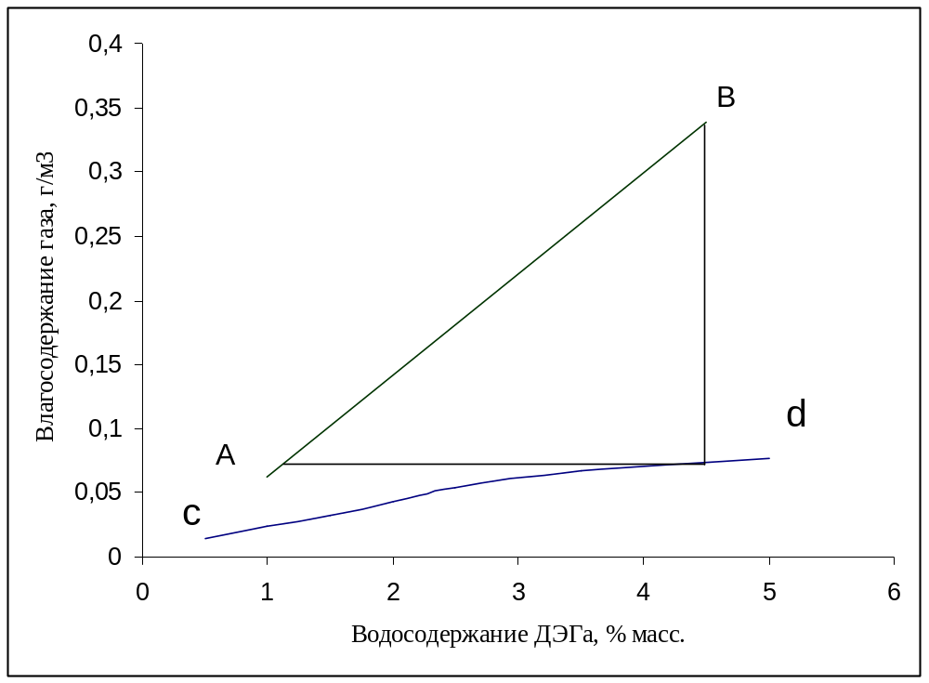 АВ - рабочая линия; CD- равновесная линия.
Рисунок 5.1 - Построение равновесной и рабочей линий при t = 19 °С
η - КПД контактно-сепарационных тарелок 0,6. Число рабочих тарелок:
n_{т} = n/η = 1,2/0,6 = 2 шт. (5.1)
Построение равновесной и рабочей линии для температуры контакта t =10 ^{о}С. Равновесную линию строим по данным таблицы 5.2, А'В' - рабочая линия, рисунок 5.2.

Таблица 5.2 - Влагосодержание ДЭГа и газа
Влагосодержание ДЭГа, % вес. | 0,5 | 1,0 | 1,5 | 2,0 | 3,0 | 3,5 | 5,0
Точка росы, °С | -35 | -29 | -25 | -21 | -19 | -16 | -14
Влагосодержание газа, г/м³ | 0,01 | 0,015 | 0,02 | 0,028 | 0,032 | 0,04 | 0,047

В точке А' влагосодержание газа равно 0,0242 г/м³, что соответствует точке росы минус 20 °С. В точке В' влагосодержание газа равно 0,18 г/м³, что соответствует температуре 10 ^{о}С.
Построением ломанной ступенчатой линии между равновесной и рабочей линиями получаем теоретическое число ступеней контакта равным 1,8.
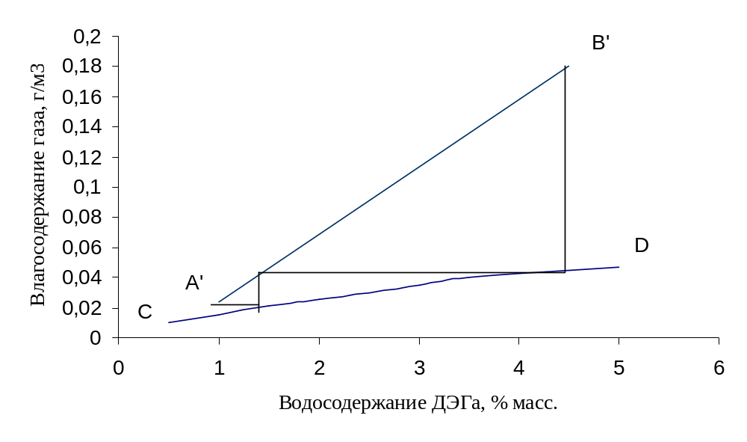А’В’- рабочая линия; СD - равновесная линия
Рисунок 5.2 - Построение равновесной и рабочей линий при t = 10 °С
Число рабочих тарелок:
n_{т} = 1,8/0,6 = 3 шт.

5.1.2 Расчёт количества ДЭГа
Расчёт количества РДЭГа проведён для следующих параметров газа:
температура контакта t=19 °С, точка росы минус 10 °С, давление - 5,6 МПа. Влагосодержание газа при t=19 °С:
W₁=(0,457/Р)∗exp(0,0735t – 0,00027t²) + 0,0418∗exp(0,054t – 0,0002t²) = (0,457/5,6)∗exp(0,0735∗19 °С – 0,00027∗(19 °С)²) + 0,0418∗exp(0,054∗19 °С – 0,0002∗(19 °С) ²) = 0,339 г/м³ (5.2)
Влагосодержание газа при t = -10 ^{о}С:
W₂= (0,457/Р)∗exp(0,0735t – 0,00027t²) + 0,0418∗exp(0,054t – 0,0002t²) = (0,457/5,6)∗exp(0,0735∗-10 °С – 0,00027∗(-10 °С)²) + 0,0418∗exp(0,054∗-10 °С – 0,0002∗(-10 °С) ²) = 0,06197 г/м³. (5.3)
Количество влаги, поглощаемое при осушке:
G_{в} = 1,1.Q_{ном.}.(W₁ – W₂)/24.10³ = 1,1* 6,48*10^{6.}(0,339 – 0,06197)/24.10³ =
= 79,98 кг/ч (5.4)
Необходимое количество РДЭГа:
Q_{рдэг}=G_{в}·x₂/[(x₁ – x₂)·ρ_{ж}]=79,98·95,5/[(99,0 – 95,5)·1117] =
= 1,95 м³/ч (5.5)
При температуре осушаемого газа 19 ^{о}С для достижения точки росы минус 10 °С при Р = 5, 6 МПа необходимо 1,95 м³/ч РДЭГа.
При температуре осушаемого газа 10 °С для достижения точки росы минус 20°С при Р = 5,6 МПа необходимо 1,49 м³/ч.

5.1.3 Расчёт массообменной секции

Диаметр аппарата: принято D = 1,8 м.
Количество контактно-сепарационных элементов, размещённых на тарелке:
принято (конструктивно) n _{к-с} =199 шт.
Внутренний диаметр элемента: принято d _{к-с}= 0,06 м.
Площадь сечения элемента:
F_{к-с}= 0,785·d_{к-с}² = 0,785 · 0,06² = 0,00283м². (5.6)
Фактор скорости в контактных элементах:
номинальный - Ф_{ном.}= 24,3 ,
максимальный - Ф_{мах}= 24,3·1,1=26,7,
минимальный - Ф_{min}=12.
Скорость газа в контактных элементах:
W_{ном.}=Ф_{ном}/(ρ_{г})^{1/2} =24,3/(43,453)^{1/2} =3,686 м/с, (5.7)
W_{max}=26,7/(43,453)^{1/2} =4,05 м/с, (5.8)
W_{min}=12/(43,453)^{1/2} =1,82 м/с ( 5.9)
Объёмная производительность секции:
Q_{max} = W_{max}·n_{k-c}·F_{k-c}·86400·T₀·P_{p}/(T_{p}·P₀·Z)=
= 4,05·199·0,00283·86400·273·5,6/(292·0,1013·0,88) = 11574000 м³/сут. (5.10)
Q_{min} = W_{min}·n_{k-c}·F_{k-c}·86400·T₀·P_{p}/(T_{p}·P₀·Z) =
= 1,82·199·0,00283·86400·273·5,6/(292·0,1013·0,88) = 6815000 м³/сут. (5.11)
Объём газа приведён к условиям: Р = 0,1013 МПа и t = 0 °С.

5.1.4 Расчёт выходной сепарационной секции (сепарационная тарелка и фильтр-коагулятор).

Количество элементов на сепарационной тарелке: принято (конструктивно)
n_{с}= 204 шт. ;
Критическая скорость газа в сепарационном элементе:
W_{кр}=к·[g²·σ_{д}·(ρ_{д}-ρ_{г})/ρ²_{г}]^{1/4}=
=4,5·(9,81²·32,8·10⁻⁴·(1117-43,453)/43,453²)^{1/4}=2,93 м/с. (5.12)
Коэффициент устойчивости режимов течения от давления: к=4,5. Поверхностное натяжение ДЭГа при рабочих условиях:
σ_{д} = (σ²⁰_{д}+1)-P^{0,65} = (45,5+1)-56 ^{0,65} = 32,8 дин/см =32,8·10⁻⁴ кг/м. (5.13)
Площадь сечения элемента: F_{с}=F_{к-c}=0,00283 м².
Объёмная производительность сепарационной тарелки:
Q_{max}=W_{кр}·n_{c}·F_{c}·86400·T₀·P_{p}/(T_{p}·P₀·Z)=
=2,93·204·0,00283·86400·273·5,6/(292·0,1·0,88)=8695271 м³/сут. (5.14)
Количество фильтрующих патронов: принято (конструктивно) n_{ф}=124 шт. Свободное сечение между фильтрующими патронами:
F_{св}=0,785·(D²-n_{ф}·d²)=0,785·(1,8²-124·0,105²)=1,47 м². (5.15)
Наружный диаметр фильтрующего патрона: принято d_{ф}=0,105 м.
Скорость в свободном сечении аппарата на верхнем срезе фильтрующих патронов
W_{св}=q_{сек}/F_{св}=1,387/1,47=0,94 м/с. (5.16)
Объёмная секундная производительность фильтрующих патронов:
q_{сек}=1,1·Q_{ном}·Т·Z·P₀/(86400·T₀·Z₀·P)=
=1,1·6,48·10⁶·292·0,88·0,1/(86400·273·1·5,6)=1,387 м³/с. (5.17)
Коэффициент: К_{св}=W_{св}·(ρ_{г})^{1/2}/[g²·σ_{д}·(ρ_{д}-ρ_{г})]^{1/4}=
=0,94·(43,453)^{1/2}/[9,81²·32,8·10⁻⁴·(1117-43,453)]^{1/4}=1,444 (5.18)
Коэффициент: K_{св}’= К_{св}/К_{свδ} =1,444/1,8=0,8. (5.19)
Коэффициент: К_{св.б.} =f(Р)=1,8.
Коэффициент: К_{ф.}=f(К_{св.}) = 0,98.
Коэффициент: К_{ф}= К_{ф}·K_{ф.б}= 0,98·0,076 = 0,0745. (5.20)
Коэффициент: К_{ф.б} = 0,076.
Скорость фильтрации:
W_{ф}=К_{ф}·[g²·σ_{д}·(ρ_{д}-ρ_{г})/ρ_{г}²]^{1/4}=
=0,0745·[9,81²·32,8·10⁻⁴·(1117-43,453)/43,453²]^{1/4}= 0,0485 м/с. (5.21)
Максимальная пропускная способность фильтрующей секции:
Q_{max} = W_{ф}·F_{ф}·86400·T₀·P_{p}/(T_{p}·P₀·Z) =
= 0,0485·42,95·86400·273·5,6/(292·0,1·0,88) =10707887,5 м³/сут. (5.22)
Действительная площадь фильтрации:
F_{ф} = n_{ф}·f_{ф}=124·0,35=42,95 м². (5.23)

Площадь набегания газа на фильтрующий патрон:
f_{ф}=π·d_{ф}·l_{ф}=3,14·0,105·1,05=0,35 м². (5.24)
Длина фильтрующих патронов: l_{ф}=1,05 м. Объём газа приведён к условиям
Р=0,1013 МПа и t=0 ºC.

5.1.5 Расчёт входной сепарационной секции (вертикальная кольцевая сетчатая насадка).

Скорость набегания газа на вертикальную кольцевую сетку:
W_{кр}=А·С_{ф}·С_{е}·К·[g²·σ_{ж}·(ρ_{ж}-ρ_{г})/ρ_{г}]^{1/4}=
=1,5·0,85·1,37·0,51·[9,81²·58,3·10⁻⁴·(1000-43,453)/43,453]^{1/4}=1,67 м/с. (5.25)

Коэффициент увеличения скорости для вертикальной кольцевой насадки:А=1,5.
Коэффициент, учитывающий сжатость объёма:
C_{f}=f(h/b), h/b=0,1/0,75=0,13, C_{f}=0,85. (5.26)
Расстояние от сетки до ограничивающей поверхности: принято h = 0,1 м.

Высота насадки: принято в=0,75 м.
Коэффициент, учитывающий влияние начального содержания жидкости:
C_{e}=1,75/l₀^{0,107}=1,75/9,82^{0,107}=1,37. (5.27)
Начальное содержание жидкости:
l₀=24Q_{ж}·10⁶/(1,1·10·10⁶)=24·4,5·10⁶/(1,1·10·10⁶)=9,82 см³/м³. (5.28)
Коэффициент устойчивости режимов течения от давления: к = 0,51.
Расчётная площадь вертикальной кольцевой насадки:
F¹_{к.в}=q_{сек}/W_{кр}=1,387/0,89=1,56 м². (5.29)
Расчётная высота насадки:
в_{р}=F¹_{к.в}/(π·D_{ср})=1,56/(3,14·1,36)=0,365 м. (5.30)
в_{р}<в; 0,365<0,75.
Средний диаметр насадки: принято D_{cp}=1,36 м.
Действительная поверхность набегания кольцевой вертикальной насадки:
F_{к.в}=π·D_{ср}·в=3,14·1,36·0,75=3,2 м². (5.31)
Поверхностное натяжение воды при рабочих условиях:
σ^{р}_{ж}/σ_{20оС}=53/71=0,76 дин/см=0,76·10⁻⁴ кг/м. (5.32)
Максимальная пропускная способность секции:
Q_{max}=W_{кр}·F_{к.в}·86400·T₀·P_{p}/(T_{p}·P₀·Z)=
=1,67·3,2·86400·273·5,6/(292·0,1·0,88)=14000000м³/сут. (5.33)
5.1.6 Расчёт глухой тарелки

Диаметр эллиптического днища: принято D_{гл} = 1,4 м.
Площадь сечения колонны:
F_{к}=0,785·D²=0,785·1,8²=2,54 м². (5.34)
Площадь для прохода газа:
F_{г}=F_{к}-0,785·D²_{гл}=2,54-0,785·1,4²=1 м². (5.35)
Скорость газа в сечении:
W^{г}_{гл}=q_{сек}/F_{г}=1,387/1=1,387 м/с. (5.36)
Действительное время пребывания жидкости на глухой тарелке:
τ=H_{ном}/(W_{ж}·60)=0,4/(0,000352·60) = 19 мин. (5.37)
Регулируемый уровень жидкости на тарелке: принято Н_{ном}=0,4 м.
Скорость движения жидкости в эллиптическом днище:
W_{ж}=Q_{дэг}/(3600·0,785·D_{гл}²)=1,95/(3600·0,785·1,4²)=0,000352 м/с (5.38)
Допустимое время пребывания жидкости на глухой тарелке:
[τ]=3; τ>[τ]; 19 >3.

5.1.7 Расчёт гидравлического сопротивления контактных тарелок

Перепад давления на тарелке:
ΔР=ΔР_{сух}=ξ_{к}·W_{к.с}²·ρ_{г}/(2·g)=
=8·2,46²·43,453/(2·9,81)=0,001072 МПа=107,2 мм вод.ст. (5.39)
Коэффициент сопротивления контактной тарелки: ξ_{к}=8.
Действительная скорость газа в контактно-сепарационных элементах:
W_{к-с}=q_{сек}/(F_{к-с}·n_{к-с})=1,387/(0,00283·199)=2,46 м/с. (5.40)
Высота регулируемой сливной планки:
- максимальная: h_{n.max}=0,08 м =80 мм,
- минимальная: h_{n.min}=0,05 м =50 мм.
Подпор жидкости над сливной планкой:
Δh=3,1·L_{v}^{2/3}=3,1·2,143^{2/3}= 5,15 мм. (5.41)
Δh<H₁-h_{n.max}; 5,15<160-80.
Высота части элемента, находящейся над тарелкой: принято H₁=0,16м=160мм.
Высота слоя светлой жидкости на тарелке:
H_{ж}=h_{n.min}+Δh=50+5,15=0,05515 м = 55,15 мм. (5.42)
Максимальная нагрузка на единицу длины слива:
L_{v}=Q_{дэг}/d₁=1,95/0,91 = 2,143 м³/(м·ч). (5.43)
Действительная длина хорды: d₁=0,91 м.
5.1.8 Проверка расстояния между контактными тарелками
Высота слоя светлой жидкости в переливе:
h_{ж}=h_{n.min}+Δh+(ΔP/ρ¹_{ж})+(ΔP_{ж.п}/ρ¹_{ж})=
=50+5,15+(107,2/1,117)+(0,32/1,117)=0,1514 м=151,4 мм. (5.44)
Сопротивление движению жидкости в переливе:
ΔР_{ж.п}=К₄·[L_{v}/(3600У)]²=250·[2,143/(3600·0,06)]²=
=0,0000032 МПа=0,32 мм вод.ст. (5.45)
Коэффициент: К₄=250.
Высота вспененной жидкости в переливе:
h_{n.в}=h_{ж}/ρ¹_{п}=151,4/0,55=0,2753 м=275,3 мм . (5.46)
Плотность вспененной жидкости: ρ¹_{п} = 0,55 кг/м³.
Условие нормальной работы переливного устройства:
h_{n.в} < H_{т} + h_{n.min};
275,3 < 600 +50.
Расстояние между тарелками: принято Н_{т} = 0,6 м = 600 мм.

5.1.9 Проверка высоты кубовой части аппарата
Скорость движения жидкости:
W¹_{ж}=Q_{ж}/(0,785·D²·3600)=4,5/(0,785·1,8²·3600)=0,000885 м/с. (5.47)
Высота слоя жидкости: h = 0,3 м.
Время пребывания жидкости в кубовой части аппарата:
τ=h/(W¹_{ж}·60)=0,3/(0,000885·60)=5,65 мин . (5.48)
Допустимое время пребывания жидкости в кубовой части аппарата:
[τ] =180 с=3 мин.
Необходимое условие: τ > [τ], 5,65 > 3.
5.1.10 Общее гидравлическое сопротивление аппарата

Гидравлическое сопротивление контактных тарелок:
ΔР_{к}=n_{т}·ΔР=(3+1)·107,2 =0,004288 МПа=428,8 мм вод.ст. (5.49)
Гидравлическое сопротивление сепарационной тарелки:
ΔР_{сеп}=ξ_{сеп}·W_{c}²·ρ_{г}/(2·g)=
=8·2,4²·43,453/(2·9,81)=0,001023 МПа=102,3 мм вод.ст. (5.50)
Коэффициент сопротивления сепарационной тарелки: ξ_{сеп}=8.
Скорость газа в сепарационных элементах:
W_{с}=q_{сек}/(F_{c}·n_{c})=1,387/(0,00283·204)=2,4 м/с. (5.51)
Количество сепарационных патрубков: конструктивно – n_{с}=204 шт. Коэффициент сопротивления коагулирующего фильтра: ξ_{ф}=20.
Гидравлическое сопротивление коагулирующего фильтра:
ΔP_{ф}=ξ_{ф}·W¹_{ф}²·ρ_{г}/(2·g) =
=20·2,9²·43,453/(2·9,81)=0,00342,8МПа=342,8 мм вод.ст. (5.52)
Действительная скорость газа в коагулирующем элементе:
W¹_{ф}=q_{сек}/(F_{к.ф}·n_{ф})=1,387/(0,00385·124)=2,9 м/с. (5.53)
Площадь поперечного сечения коагулирующего элемента по внутреннему диаметру:
F_{к.ф}= 0,785·d²_{вн.ф}=0,785·0,07²=0,00385 м². (5.54)
Внутренний диаметр коагулирующего элемента: d_{вн.ф}=0,07 м.
Гидравлическое сопротивление глухой тарелки:
ΔР_{гл} = ξ_{гл}·W^{г}_{гл}²·ρ_{г}/(2·g)=
=0,5·1,387²·43,453/(2·9,81)=0,0000213 МПа=2,13 мм вод.ст. (5.55)
Коэффициент гидравлического сопротивления глухой тарелки: ξ_{гл}=0,5. Гидравлическое сопротивление вертикальной кольцевой насадки:
ΔР_{к.в}=ξ_{к.в}·W_{к.в}²·ρ_{г}/(2·g)=
=50·0,433²·43,453/(2·9,81)=0,000208 МПа=20,8 мм вод.ст. (5.56)
Действительная скорость газа в вертикальной кольцевой насадке:
W_{к.в}=q_{сек}/F_{к.в}=1,387/3,2=0,433 м/с. (5.57)

Площадь поперечного сечения вертикальной кольцевой насадки по внутреннему диаметру:

F_{к.в}=3,2 м².
Коэффициент гидравлического сопротивления вертикальной кольцевой насадки: ξ_{к.в}=50.
Скорость газа в штуцерах входа и выхода:
W_{шт}=q_{сек}/(0,785·d_{шт}²)=1,387/(0,785·0,35²)=14,42 м/с. (5.58)
Диаметр штуцеров входа и выхода газа: принято d_{шт}= 0,35 м.
Коэффициент гидравлического сопротивления в штуцерах:
ξ_{шт}=ξ_{вх}+ξ_{вых}=1+0,5=1,5. (5.59)
Гидравлическое сопротивление в штуцерах:
ΔР_{шт}=ξ_{шт}·W_{шт}²·ρ_{г}/(2·g)=
=1,5·14,42²·43,453/(2·9,81)=0,006908 МПа=690,8 мм вод.ст. (5.60)
Полное гидравлическое сопротивление аппарата:
ΔР_{а}=α·(ΔР_{к}+ΔР_{сеп}+ΔР_{ф}+ΔР_{гл}+ΔР_{к.в}+ΔР_{шп})=
=1,1·(428,8+102,3+342,8+2,13+20,8+690,8)=0,01588 МПа =1588 мм вод.ст. (5.61)
Коэффициент неучтённых потерь: принято α=1,1.

5.1.11 Расчёт сливной трубы с верхней сепарационной тарелки и гидрозатвора.
Количество жидкости, стекающей с верхней сепарационной тарелки:
q_{ж}=Q_{дэг}·20/(3600·100)=1,95·20/(3600·100)=0,00011 м³/с. (5.62)
Необходимая площадь сливной трубы:
F_{сл}=q_{ж}/[W_{ж}]=0,00011/0,25=0,00044 м². (5.63)
Допустимая скорость слива жидкости: [W_{ж}]=0,25 м/с.
Диаметр сливной трубы:
d_{сл}=(F_{сл}/0,785)^{1/2}=(0,00044/0,785)^{1/2}=0,024 м. (5.64)
Принята труба ∅ 54 мм.
Столб жидкости в сливной трубе, необходимой для предотвращения проскока газа:
h_{г.з}=К_{п}·ΔР_{сеп}/ρ_{д}=2·102,3/1117=0,18 м. (5.65)
Коэффициент пульсации: К_{п}=2.
Необходимая высота сливного стакана:
h_{ст}=d_{сл}²·h_{г.з}/(d_{ст}²-d_{сл}²)=0,024²·0,18/(0,1²-0,024²)=0,11 м. (5.66)
Диаметр приёмного стакана: принято d_{cт}=0,1 м.
Необходимое условие нормальной работы:
Н_{ст}-d₁>h_{cт} (5.67)
0,4-0,05>0,22; 0,35>0,11.
Высота приёмного стакана: принято Н_{ст}=0,4 м.
Недовод сливной трубы до дна приёмного стакана: принято d₁=0,05 м.

5.2 Расчёт на поздней стадии разработки при Р = 4,0 МПа.

Исходные данные:

Объёмная производительность по газу: Q_{ном.}= 6,48·10⁶ м³/сут.;
Давление рабочее: Р = 4,0 МПа;
Температура рабочая: Т = 292 ^{о}К летом и Т = 283 ^{о}К зимой;
Точка росы осушенного газа: t_{p} = - 10 ^{о}С летом и t_{p} = - 20 ^{о}С зимой;
Молярный состав газа: C₁=97,86 %, C₂=0,64 %, С₃=0,014 %, C₄=0,006 %, С0₂ = 0,25 %, N₂ =1,23 %
Плотность газа при Р и Т: ρ_{г}= 32,02 кг/м³;
Плотность ДЭГа: ρ_{д}=1117 кг/м³;
Поверхностное натяжение воды: σ_{ж}=71·10⁻³ н/м (71 дин/см);
Поверхностное натяжение ДЭГа: σ_{д}= 45,5·10⁻³ н/м (45,5 дин/см);
Количество жидкости, поступающей с газом: Q_{ж}= 4,5 м³/ч;
Массовая доля регенерированного ДЭГа: X₁=0,99;
Массовая доля насыщенного ДЭГа: Х₂=0,955.

5.2.1 Определение числа теоретических тарелок

Для расчёта числа теоретических тарелок аппарата строим равновесную линию водяного пара и раствора ДЭГа и рабочую линию абсорбции. Построение равновесной и рабочей линии для температуры контакта t = 19 °С.
Равновесную линию строим по данным таблицы влагосодержания природного газа. Влагосодержание газа приведено к условиям: Р = 0,1013 МПа и t =0 °С.
Таблица 5.3 - Влагосодержание ДЭГа и газа
Влагосодержание ДЭГа,% вес. | 0,5 | 1,0 | 1,5 | 2,0 | 2,5 | 3,5 | 5,0
Точка росы, ºС | -29 | -23 | -19 | -15 | -12 | -9 | -7
Влагосодержание газа, г/м³ | 0,018 | 0,029 | 0,04 | 0,053 | 0,067 | 0,083 | 0,096

На рисунке 5.3 рабочая линия - АВ. Точка А соответствует конечной точке осушки газа. Концентрация ДЭГа в точке А - 99,0 % вес., т.е. влагосодержание ДЭГа - 1,0 % вес. Точке росы минус 10 °С соответствует влагосодержанию газа 0,077 г/м³.
Точка В соответствует начальной точке осушки. Концентрация ДЭГа в точке В – 95,5 % вес., т.е. влагосодержание ДЭГа – 4,5 % вес.
Влагосодержание определялось по формуле:
W = (0,457/Р)∗exp(0,0735t – 0,00027t²) + 0,0418∗exp(0,054t – 0,0002t²)
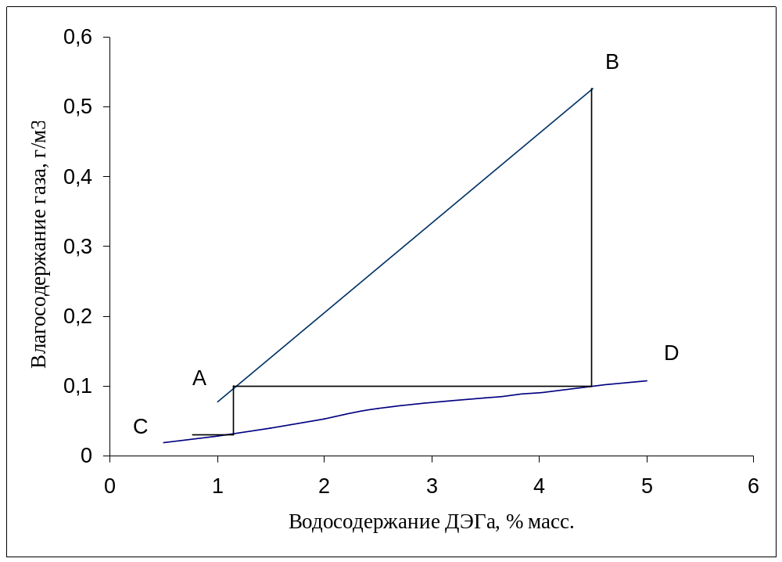При подаче газа в абсорбер с температурой 19 °С влагосодержание его 0,527 г/м³. Построением ступенчатой ломаной линии между рабочей и равновесной линиями, рисунок 5.3, получаем 1,2 теоретическую тарелку (n¹_{m}).

АВ - рабочая линия; CD- равновесная линия.
Рисунок 5.3 - Построение равновесной и рабочей линий при t= 19 °С
η - КПД контактно-сепарационных тарелок 0,6. Число рабочих тарелок:
n_{т} = n/η = 1,2/0,6 = 2 шт. (5.68)
Построение равновесной и рабочей линии для температуры контакта t =10 ^{о}С. Равновесную линию строим по данным таблицы 5.4, А'В' - рабочая линия, рисунок 5.4.

Таблица 5.4 - Влагосодержание ДЭГа и газа
Влагосодержание ДЭГа, % вес. | 0,5 | 1,0 | 1,5 | 2,0 | 3,0 | 3,5 | 5,0
Точка росы, °С | -35 | -29 | -25 | -21 | -19 | -16 | -14
Влагосодержание газа, г/м³ | 0,011 | 0,018 | 0,025 | 0,034 | 0,040 | 0,05 | 0,058

В точке А' влагосодержание газа равно 0,0367 г/м³, что соответствует точке росы минус 20 °С. В точке В' влагосодержание газа равно 0,3022 г/м³, что соответствует температуре 10 ^{о}С.
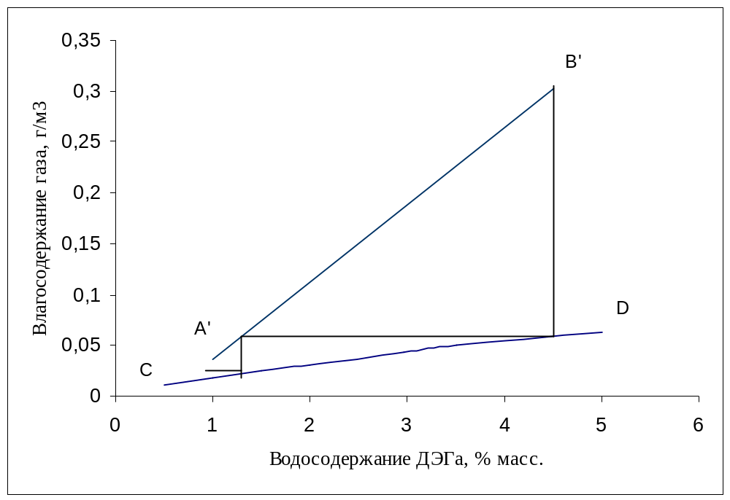Построением ломанной ступенчатой линии между равновесной и рабочей линиями получаем теоретическое число ступеней контакта равным 1,8.
А’В’- рабочая линия; СD - равновесная линия
Рисунок 5.4 - Построение равновесной и рабочей линий при t = 10 °С
Число рабочих тарелок:
n_{т} = 1,8/0,6 = 3 шт.

5.2.2 Расчёт количества ДЭГа
Расчёт количества РДЭГа проведён для следующих параметров газа:
температура контакта t=19 °С, точка росы минус 10 °С, давление - 4,0 МПа. Влагосодержание газа при t=19 °С:
W₁=(0,457/Р)∗exp(0,0735t – 0,00027t²) + 0,0418∗exp(0,054t – 0,0002t²) = (0,457/4,0)∗exp(0,0735∗19 °С – 0,00027∗(19 °С)²) + 0,0418∗exp(0,054∗19 °С – 0,0002∗(19 °С) ²) = 0,527 г/м³ (5.69)
Влагосодержание газа при t=-10 ^{о}С:
W₂= (0,457/Р)∗exp(0,0735t – 0,00027t²) + 0,0418∗exp(0,054t – 0,0002t²) = (0,457/4,0)∗exp(0,0735∗-10 °С – 0,00027∗(-10 °С)²) + 0,0418∗exp(0,054∗-10 °С – 0,0002∗(-10 °С) ²) = 0,0772 г/м³. (5.70)
Количество влаги, поглощаемое при осушке:
G_{в} = 1,1.Q_{ном.}.(W₁ – W₂)/24.10³ = 1,1* 6,48*10^{6.}(0,527 – 0,0772)/24.10³ =
=133,6 кг/ч (5.71)
Необходимое количество РДЭГа:
Q_{рдэг}=G_{в}·x₂/[(x₁ – x₂)·ρ_{ж}]=133,6·95,5/[(99,0 – 95,5)·1117] =
= 3,26 м³/ч (5.72)
При температуре осушаемого газа 19 ^{о}С для достижения точки росы минус 10 °С при Р = 4,0 МПа необходимо 3,26 м³/ч РДЭГа.
При температуре осушаемого газа 10 °С для достижения точки росы минус 20°С при Р = 4,0 МПа необходимо 1,66 м³/ч.

5.2.3 Расчёт массообменной секции

Диаметр аппарата: принято D = 1,8 м.
Количество контактно-сепарационных элементов, размещённых на тарелке:
принято (конструктивно) n _{к-с} =199 шт.
Внутренний диаметр элемента: принято d _{к-с}= 0,06 м.
Площадь сечения элемента:
F_{к-с}= 0,785·d_{к-с}² = 0,785 · 0,06² = 0,00283м². (5.73)
Фактор скорости в контактных элементах:
номинальный - Ф_{ном.}= 24,3 ,
максимальный - Ф_{мах}= 24,3·1,1=26,7,
минимальный - Ф_{min}=12.
Скорость газа в контактных элементах:
W_{ном.}=Ф_{ном}/(ρ_{г})^{1/2} =24,3/(32,02)^{1/2} = 4,294 м/с, (5.74)
W_{max}= 26,7/(32,02)^{1/2} = 4,72 м/с, (5.75)
W_{min} = 12/(32,02)^{1/2} = 2,12 м/с (5.76)
Объёмная производительность секции:
Q_{max} = W_{max}·n_{k-c}·F_{k-c}·86400·T₀·P_{p}/(T_{p}·P₀·Z)=
= 4,72·199·0,00283·86400·273·4,0/(283·0,1013·0,88) = 9941000 м³/сут. (5.77)
Q_{min} = W_{min}·n_{k-c}·F_{k-c}·86400·T₀·P_{p}/(T_{p}·P₀·Z) =
= 2,12·199·0,00283·86400·273·4/(283·0,1013·0,88) = 4465000 м³/сут. (5.78)
Объём газа приведён к условиям: Р = 0,1013 МПа и t = 0 °С.

5.2.4 Расчёт выходной сепарационной секции (сепарационная тарелка и фильтр-коагулятор).

Количество элементов на сепарационной тарелке: принято (конструктивно)
n_{с}= 204 шт. ;
Критическая скорость газа в сепарационном элементе:
W_{кр}=к·[g²·σ_{д}·(ρ_{д}-ρ_{г})/ρ²_{г}]^{1/4}=
=4,5·(9,81²·35,5·10⁻⁴·(1117-32,02)/32,02²)^{1/4} = 3,49 м/с. (5.79)
Коэффициент устойчивости режимов течения от давления: к= 4,5. Поверхностное натяжение ДЭГа при рабочих условиях:
σ_{д} = (σ²⁰_{д}+1) - P^{0,65} = (45,5+1)-40 ^{0,65} = 35,5 дин/см = 35,5·10⁻⁴ кг/м. (5.80)
Площадь сечения элемента: F_{с} = F_{к-c}=0,00283 м².
Объёмная производительность сепарационной тарелки:
Q_{max}=W_{кр}·n_{c}·F_{c}·86400·T₀·P_{p}/(T_{p}·P₀·Z)=
= 3,49·204·0,00283·86400·273·4,0/(283·0,1·0,88) = 7633247 м³/сут. (5.81)
Количество фильтрующих патронов: принято (конструктивно) n_{ф}=124 шт. Свободное сечение между фильтрующими патронами:
F_{св}=0,785·(D²-n_{ф}·d²)=0,785·(1,8²-124·0,105²)=1,47 м². (5.82)
Наружный диаметр фильтрующего патрона: принято d_{ф}=0,105 м.
Скорость в свободном сечении аппарата на верхнем срезе фильтрующих патронов
W_{св}=q_{сек}/F_{св}=1,88/1,47 = 1,28 м/с. (5.83)
Объёмная секундная производительность фильтрующих патронов:
q_{сек}=1,1·Q_{ном}·Т·Z·P₀/(86400·T₀·Z₀·P)=
=1,1·6,48·10⁶·283·0,88·0,1/(86400·273·1·4,0)=1,88 м³/с. (5.84)
Коэффициент:
К_{св}=W_{св}·(ρ_{г})^{1/2}/[g²·σ_{д}·(ρ_{д}-ρ_{г})]^{1/4} =
= 1,28·(32,02)^{1/2}/[9,81²·35,5·10⁻⁴·(1117- 32,02)]^{1/4}= 1,65 (5.85)
Коэффициент: K_{св}’= К_{св}/К_{свδ} =1,65/1,8=0,92. (5.86)
Коэффициент: К_{св.б.} =f(Р)=1,8.
Коэффициент: К_{ф.}=f(К_{св.}) = 0,98.
Коэффициент: К_{ф}= К_{ф}·K_{ф.б}= 0,98·0,076 = 0,0745. (5.87)
Коэффициент: К_{ф.б} = 0,076.
Скорость фильтрации:
W_{ф}=К_{ф}·[g²·σ_{д}·(ρ_{д}-ρ_{г})/ρ_{г}²]^{1/4}=
=0,0745·[9,81²·35,5·10⁻⁴·(1117-32,02)/32,02²]^{1/4}= 0,0578 м/с. (5.88)
Максимальная пропускная способность фильтрующей секции:
Q_{max} = W_{ф}·F_{ф}·86400·T₀·P_{p}/(T_{p}·P₀·Z) =
= 0,0578·42,95·86400·273·4,0/(283·0,1·0,88) = 9405000 м³/сут. (5.89)
Действительная площадь фильтрации:
F_{ф} = n_{ф}·f_{ф}=124·0,35=42,95 м². (5.90)

Площадь набегания газа на фильтрующий патрон:
f_{ф}=π·d_{ф}·l_{ф}=3,14·0,105·1,05=0,35 м². (5.91)
Длина фильтрующих патронов: l_{ф}=1,05 м. Объём газа приведён к условиям
Р=0,1013 МПа и t=0 ºC.

5.2.5 Расчёт входной сепарационной секции (вертикальная кольцевая сетчатая насадка).

Скорость набегания газа на вертикальную кольцевую сетку:
W_{кр}=А·С_{ф}·С_{е}·К·[g²·σ_{ж}·(ρ_{ж}-ρ_{г})/ρ_{г}]^{1/4}=
=1,5·0,85·1,37·0,51·[9,81²·64,5·10⁻⁴·(1000-32,02)/32,02]^{1/4}= 1,85 м/с. (5.92)

Коэффициент увеличения скорости для вертикальной кольцевой насадки:А=1,5.
Коэффициент, учитывающий сжатость объёма:
C_{f}=f(h/b), h/b=0,1/0,75=0,13, C_{f}=0,85. (5.93)
Расстояние от сетки до ограничивающей поверхности: принято h = 0,1 м.

Высота насадки: принято в=0,75 м.
Коэффициент, учитывающий влияние начального содержания жидкости:
C_{e}=1,75/l₀^{0,107}=1,75/9,82^{0,107}=1,37. (5.94)
Начальное содержание жидкости:
l₀=24Q_{ж}·10⁶/(1,1·10·10⁶)=24·4,5·10⁶/(1,1·10·10⁶)=9,82 см³/м³. (5.95)
Коэффициент устойчивости режимов течения от давления: к = 0,51.
Расчётная площадь вертикальной кольцевой насадки:
F¹_{к.в}=q_{сек}/W_{кр}=1,88/1,85 =1,02 м². (5.96)
Расчётная высота насадки:
в_{р}=F¹_{к.в}/(π·D_{ср})=1,02/(3,14·1,36)=0,238 м. (5.97)
в_{р}<в; 0,238 < 0,75.
Средний диаметр насадки: принято D_{cp}=1,36 м.
Действительная поверхность набегания кольцевой вертикальной насадки:
F_{к.в}=π·D_{ср}·в=3,14·1,36·0,75=3,2 м². (5.98)
Поверхностное натяжение воды при рабочих условиях:
σ^{р}_{ж}/σ_{20оС}=64,5/71=0,9 дин/см=0,9·10⁻⁴ кг/м. (5.99)
Максимальная пропускная способность секции:
Q_{max}=W_{кр}·F_{к.в}·86400·T₀·P_{p}/(T_{p}·P₀·Z)=
=1,85·3,2·86400·273·4,0/(283·0,1·0,88)=22400000м³/сут. (5.100)
5.2.6 Расчёт глухой тарелки

Диаметр эллиптического днища: принято D_{гл} = 1,4 м.
Площадь сечения колонны:
F_{к}=0,785·D²=0,785·1,8²=2,54 м². (5.101)
Площадь для прохода газа:
F_{г}=F_{к}-0,785·D²_{гл}=2,54 - 0,785·1,4²=1 м². (5.102)
Скорость газа в сечении:
W^{г}_{гл}=q_{сек}/F_{г}=1,88/1=1,88 м/с. (5.103)
Действительное время пребывания жидкости на глухой тарелке:
τ=H_{ном}/(W_{ж}·60)=0,4/(0,0003·60) = 22 мин. (5.104)
Регулируемый уровень жидкости на тарелке: принято Н_{ном}=0,4 м.
Скорость движения жидкости в эллиптическом днище:
W_{ж}=Q_{дэг}/(3600·0,785·D_{гл}²)=1,66/(3600·0,785·1,4²) = 0,0003 м/с (5.105)
Допустимое время пребывания жидкости на глухой тарелке:
[τ]=3; τ>[τ]; 22 >3.

5.2.7 Расчёт гидравлического сопротивления контактных тарелок

Перепад давления на тарелке:
ΔР=ΔР_{сух}=ξ_{к}·W_{к.с}²·ρ_{г}/(2·g)=
=8·3,34²·32,02/(2·9,81)=0,001456 МПа=145,6 мм вод.ст. (5.106)
Коэффициент сопротивления контактной тарелки: ξ_{к}=8.
Действительная скорость газа в контактно-сепарационных элементах:
W_{к-с}=q_{сек}/(F_{к-с}·n_{к-с})=1,88/(0,00283·199)=3,34 м/с. (5.107)
Высота регулируемой сливной планки:
- максимальная: h_{n.max}=0,08 м =80 мм,
- минимальная: h_{n.min}=0,05 м =50 мм.
Подпор жидкости над сливной планкой:
Δh=3,1·L_{v}^{2/3}=3,1·1,824^{2/3}= 4,63 мм. (5.108)
Δh<H₁-h_{n.max}; 4,63<160-80.
Высота части элемента, находящейся над тарелкой: принято H₁=0,16м=160мм.
Высота слоя светлой жидкости на тарелке:
H_{ж}=h_{n.min}+Δh=50+4,63=0,05463 м = 54,63 мм. (5.109)
Максимальная нагрузка на единицу длины слива:
L_{v}=Q_{дэг}/d₁=1,66/0,91 = 1,824 м³/(м·ч). (5.110)
Действительная длина хорды: d₁=0,91 м.

5.2.8 Проверка расстояния между контактными тарелками
Высота слоя светлой жидкости в переливе:
h_{ж}=h_{n.min}+Δh+(ΔP/ρ¹_{ж})+(ΔP_{ж.п}/ρ¹_{ж}) =
=50+4,63+(145,6/1,117)+(0,18/1,117)=0,1851 м=185,1 мм. (5.111)
Сопротивление движению жидкости в переливе:
ΔР_{ж.п}=К₄·[L_{v}/(3600У)]²=250·[1,824/(3600·0,06)]² =
=0,0000018 МПа=0,18 мм вод.ст. (5.112)
Коэффициент: К₄=250.
Высота вспененной жидкости в переливе:
h_{n.в}=h_{ж}/ρ¹_{п}=185,1/0,55=0,3366 м=336,6 мм . (5.113)
Плотность вспененной жидкости: ρ¹_{п} = 0,55 кг/м³.
Условие нормальной работы переливного устройства:
h_{n.в} < H_{т} + h_{n.min};
336,6 < 600 +50.
Расстояние между тарелками: принято Н_{т} = 0,6 м = 600 мм.

5.2.9 Проверка высоты кубовой части аппарата

Скорость движения жидкости:
W¹_{ж}=Q_{ж}/(0,785·D²·3600)=4,5/(0,785·1,8²·3600)=0,000885 м/с. (5.114)
Высота слоя жидкости: h = 0,3 м.
Время пребывания жидкости в кубовой части аппарата:
τ=h/(W¹_{ж}·60)=0,3/(0,000885·60)=5,65 мин . (5.115)
Допустимое время пребывания жидкости в кубовой части аппарата:
[τ] =180 с=3 мин.
Необходимое условие: τ > [τ], 5,65 > 3.

5.2.10 Общее гидравлическое сопротивление аппарата

Гидравлическое сопротивление контактных тарелок:
ΔР_{к}=n_{т}·ΔР=(3+1)·145,6 =0,005824 МПа= 582,4 мм вод.ст. (5.116)
Гидравлическое сопротивление сепарационной тарелки:
ΔР_{сеп}=ξ_{сеп}·W_{c}²·ρ_{г}/(2·g)=
=8·3,26²·32,02/(2·9,81)=0,001388 МПа=138,8 мм вод.ст. (5.117)
Коэффициент сопротивления сепарационной тарелки: ξ_{сеп}= 8.
Скорость газа в сепарационных элементах:
W_{с}=q_{сек}/(F_{c}·n_{c})=1,88/(0,00283·204) = 3,26 м/с. (5.118)
Количество сепарационных патрубков: конструктивно – n_{с}=204 шт. Коэффициент сопротивления коагулирующего фильтра: ξ_{ф}=20.
Гидравлическое сопротивление коагулирующего фильтра:
ΔP_{ф}=ξ_{ф}·W¹_{ф}²·ρ_{г}/(2·g) =
=20·3,94²·32,02/(2·9,81) = 0,005067 МПа=506,7 мм вод.ст. (5.119)
Действительная скорость газа в коагулирующем элементе:
W¹_{ф}=q_{сек}/(F_{к.ф}·n_{ф})=1,88/(0,00385·124)=3,94 м/с. (5.120)
Площадь поперечного сечения коагулирующего элемента по внутреннему диаметру:
F_{к.ф}= 0,785·d²_{вн.ф}=0,785·0,07²=0,00385 м². (5.121)
Внутренний диаметр коагулирующего элемента: d_{вн.ф}=0,07 м.
Гидравлическое сопротивление глухой тарелки:
ΔР_{гл} = ξ_{гл}·W^{г}_{гл}²·ρ_{г}/(2·g)=
=0,5·1,88²·32,02/(2·9,81) = 0,0000288 МПа = 2,88 мм вод.ст. (5.122)
Коэффициент гидравлического сопротивления глухой тарелки: ξ_{гл}=0,5. Гидравлическое сопротивление вертикальной кольцевой насадки:
ΔР_{к.в}=ξ_{к.в}·W_{к.в}²·ρ_{г}/(2·g)=
=50·0,588²·32,02/(2·9,81)=0,00048 МПа=48,0 мм вод.ст. (5.123)
Действительная скорость газа в вертикальной кольцевой насадке:
W_{к.в}=q_{сек}/F_{к.в}=1,88/3,2=0,588 м/с. (5.124)

Площадь поперечного сечения вертикальной кольцевой насадки по внутреннему диаметру:

F_{к.в}=3,2 м².
Коэффициент гидравлического сопротивления вертикальной кольцевой насадки: ξ_{к.в}=50.
Скорость газа в штуцерах входа и выхода:
W_{шт}=q_{сек}/(0,785·d_{шт}²)=1,88/(0,785·0,35²)=19,55 м/с. (5.125)
Диаметр штуцеров входа и выхода газа: принято d_{шт}= 0,35 м.
Коэффициент гидравлического сопротивления в штуцерах:
ξ_{шт}=ξ_{вх}+ξ_{вых}=1+0,5=1,5. (5.126)
Гидравлическое сопротивление в штуцерах:
ΔР_{шт}=ξ_{шт}·W_{шт}²·ρ_{г}/(2·g)=
=1,5·19,55²·32,02/(2·9,81)=0,00936 МПа = 936,0 мм вод.ст. (5.127)
Полное гидравлическое сопротивление аппарата:
ΔР_{а}=α·(ΔР_{к}+ΔР_{сеп}+ΔР_{ф}+ΔР_{гл}+ΔР_{к.в}+ΔР_{шп})=
=1,1·(582,4+138,8+506,7+2,88+48+936)=0,02215 МПа =2215 мм вод.ст. (5.128)
Коэффициент неучтённых потерь: принято α=1,1.

5.2.11 Расчёт сливной трубы с верхней сепарационной тарелки и гидрозатвора.

Количество жидкости, стекающей с верхней сепарационной тарелки:
q_{ж}=Q_{дэг}·20/(3600·100)=1,66·20/(3600·100)=0,00009 м³/с. ( 5.129)
Необходимая площадь сливной трубы:
F_{сл}=q_{ж}/[W_{ж}]=0,00009/0,25=0,00036 м². (5.130)
Допустимая скорость слива жидкости: [W_{ж}]=0,25 м/с.
Диаметр сливной трубы:
d_{сл}=(F_{сл}/0,785)^{1/2}=(0,00036/0,785)^{1/2}=0,021 м. (5.131)
Принята труба ∅ 54 мм.
Столб жидкости в сливной трубе, необходимой для предотвращения проскока газа:
h_{г.з}=К_{п}·ΔР_{сеп}/ρ_{д}=2·138,8/1117=0,25 м. (5.132)
Коэффициент пульсации: К_{п}=2.
Необходимая высота сливного стакана:
h_{ст}=d_{сл}²·h_{г.з}/(d_{ст}²-d_{сл}²)=0,024²·0,25/(0,1²-0,024²)=0,15 м. (5.133)
Диаметр приёмного стакана: принято d_{cт}=0,1 м.
Необходимое условие нормальной работы:
Н_{ст}-d₁>h_{cт} (5.134)
0,4-0,05>0,15; 0,35>0,15.
Высота приёмного стакана: принято Н_{ст}=0,4 м.
Недовод сливной трубы до дна приёмного стакана: принято d₁=0,05 м.
Таким образом расчёты выполнены по двум стадиям разработки: при средней стадии разработки с использованием ДКС (Р = 5,6 МПа в 2000 году), при поздней стадии (Р = 4,0 МПа), также учитывается летний и зимний период эксплуатации месторождения. Данные расчёта сведены в таблицу 5.5.
Таблица 5.5 - Основные показатели работы МФА
Показатели | Р = 5,6 МПа | Р = 4,0 МПа
Количество РДЭГ, м³/ч  летом при t_{г} = 19 ^{о}С  зимой при t_{г} = 10 ^{о}С | 1,95  1,49 | 3,26  1,66
Максимальная пропускная способность входной сепарационной секции, м³/сут. | 27400000 | 22400000
Объёмная производительность массообменной секции, м³/сут. | 11574000 | 9941000
Максимальная пропускная  способность фильтрующей секции,м³/сут. | 10707887,5 | 9405000
Допустимое время пребывания жидкости на глухой тарелке, мин. | 19 | 22
Полное гидравлическое сопротивление аппарата, МПа. | 0,01588 | 0,02215

ЗАКЛЮЧЕНИЕ

Таким образом, сравнивая результаты проделанной курсовой работы с промысловыми значениями, можно сделать следующие выводы:
Расчет абсорбционного процесса осушки дал более низкие показатели расхода ДЭГа по сравнению с промысловыми данными: летом Q_{дэг} =1,95 м³/ч по расчетным и Q_{дэг} = 2,5 м³/ч по промысловым; зимой Q_{дэг} = 1,49 м³/ч по сравнению с Q_{дэг} = 2,0 м³/ч при давлении Р = 5,6 МПа. При давлении Р = 4,0 МПа на поздней стадии разработки требуется большое количество регенерированного ДЭГа ( 3,26 м³/ч летом и 1,66 м³/ч зимой). Это объясняется тем, что при снижении давления увеличивается влагосодержание газа а при снижении температуры уменьшается.
Количество массообменных тарелок получилось меньше, чем у действующих аппаратов: 3 тарелки по расчетным против 4 - х по промысловым данным при Р = 5,6 МПа и 2 тарелки против 4 при давлении Р = 4,0 МПа.
Гидравлическое сопротивление получилось ниже промысловых значений, следовательно при данном расходе газа можно уменьшить размеры абсорбера, и для уменьшения уноса ДЭГа с газом установить фильтр – патроны, обладающие большим сопротивлением и соответственно лучшими улавливающими качествами. Для средней стадии разработки сопротивление ΔР = 0,01588 МПа по расчетным и ΔР = 0,020 МПа по промысловым данным. Для поздней стадии разработки ΔР = 0,02215 МПа.
По пропускной способности все три секции МФА обеспечивают подготовку газа по максимальной производительности.
Так, например на поздней стадии разработки максимальная пропускная способность входной сепарационной секции составляет 22400000 м³/сут., объёмная производительность массообменной секции составляет 9941000 м³/сут., максимальная пропускная способность фильтрующей секции составляет 9405000 м³/сут.
Опыт эксплуатации аппаратов установок гликолевой осушки газа показывает, что наиболее важным параметром при их эксплуатации являются потери абсорбента с осушенным газом. (1,84 мг/м³ при Р = 4 МПа, 0,8 мг/м³ при Р = 5,6 по расчетным и 10 мг/м³ по промысловым данным).
На величину потерь ДЭГа и межревизного периода влияют различные нарушения технологического режима:
- превышение расхода газа по технологическим линиям;
- недостаточную подачу ДЭГа в МФА;
- ДЭГ подается в МФА с мехпримесями, вызывают вспенивание гликоля, повышенный вынос его в фильтрующую секцию, где и происходит забивание ими фильтрующего материала. Забивание фильтрующего материала приводит к образованию высоких локальных скоростей фильтрации, срыву и уносу капель гликоля с поверхности фильтров осушаемым газом.
Оптимизировать процесс переработки газового сырья можно при более полном исследовании всех технологических линий и внедрении новейших реагентов, технологий, оборудования, расчетов и схем автоматизации.

